

**梅卡曼德**

#### Mech Mind-Siemens TIA S7接口程序-指令说明

版本记录

|  |  |  |  |
| --- | --- | --- | --- |
| 日期 | 版本 | 作者 | 修改内容 |
| 2022.1.20 | V1.0 |  |  |
|  |  |  |  |

目录

1. 前言 - 1 -

1.1 Mech-Center标准接口Siemens PLC Client - 1 -

1.2 Mech Mind-Siemens TIA S7接口程序 - 1 -

2. “MM_相机”功能块 - 2 -

2.1 “MM_相机”功能块接口及物理含义 - 2 -

2.2 “MM_相机”功能块指令 - 3 -

2.2.1 触发Vision工程、获取视觉结果 - 3 -

2.2.2 切换Vision配方 - 4 -

2.2.3 启动Mech-Viz - 6 -

2.2.4 选择分支 - 7 -

2.2.5 设置索引 - 8 -

2.2.6 获取规划轨迹 - 9 -

2.2.7 获取DO列表（适用于吸盘分区/多抓场景） - 11 -

2.2.8 外部传入物体尺寸 - 12 -

2.2.9 外部传入位姿 - 13 -

3. “MM_相机控制_Vision”功能块例程 - 14 -

3.1 “MM_相机控制_Vision”功能块接口及物理含义 - 14 -

3.2 “MM_相机控制_Vision”功能块指令 - 14 -

3.2.1 产生Vision工程触发信号及工程所需参数 - 14 -

3.3 “MM_相机控制_Vision”功能块内部程序 - 15 -

4. “MM_相机控制_Viz”功能块例程 - 17 -

4.1 “MM_相机控制_Viz”功能块接口及物理含义 - 17 -

4.2 “MM_相机控制_Viz”功能块指令 - 17 -

4.2.1 产生Viz工程触发信号和工程所需参数 - 17 -

4.3 “MM_相机控制_Viz”功能块内部程序 - 18 -

4.3.1 关联外部信号 - 19 -

4.3.2 如何增加“Index参数设定触发” - 19 -

4.3.3 如何增加“Branch参数设定触发” - 19 -

附录 - 21 -

Ⅰ 使用Mech-Viz检测碰撞 - 21 -

Ⅱ 使用Mech-Viz吸盘分区功能 - 22 -

Ⅲ 发送识别物体标签功能 - 23 -

Ⅳ 状态码（含错误码）定义 - 25 -

# 前言

1.1 Mech-Center标准接口Siemens PLC Client

Mech-Center支持Siemens Snap7通讯，提供一个Siemens PLC Client标准接口“Mech-Mind接口.db”提供对外信号交互的服务。

具体可参照..\Mech-Center\docs\cn中“Standard-Interface开发者参考手册_V2”中“5.4 DB块指令”部分，“Mech Mind-Siemens TIA S7接口程序”同样基于该手册开发，以便相机使用过程参考。

1.2 Mech Mind-Siemens TIA S7接口程序

1）相机功能块scl文件对照表如下，需根据实际工程选择；

|  |  |  |  |
| --- | --- | --- | --- |
| 序号 | 功能块名称 | 功能块含义 | 备注 |
| ① | MM_相机.scl | 相机功能使用块 | 必须 |
| ② | MM_相机控制_Vision.scl | 相机控制逻辑块参考例程，只使用Vision工程 | 选用 |
| ③ | MM_相机控制_Viz.scl | 相机控制逻辑块参考例程，使用Viz工程，工程需动态改变1个分支+1个索引 | 选用 |

1. 相机功能块简介

① “MM_相机”功能块，将标准接口PLC-snap7通讯方式下原“指令码+触发”合并为一个功能触发信号；

② “MM_相机控制_Vision”功能块，相机控制逻辑例程，实现只使用Vision工程MM相机自动控制；

③ “MM_相机控制_Viz”功能块，相机控制逻辑例程，实现使用Viz工程（1分支1索引）MM相机自动控制。

# “MM_相机”功能块

## “MM_相机”功能块接口及物理含义

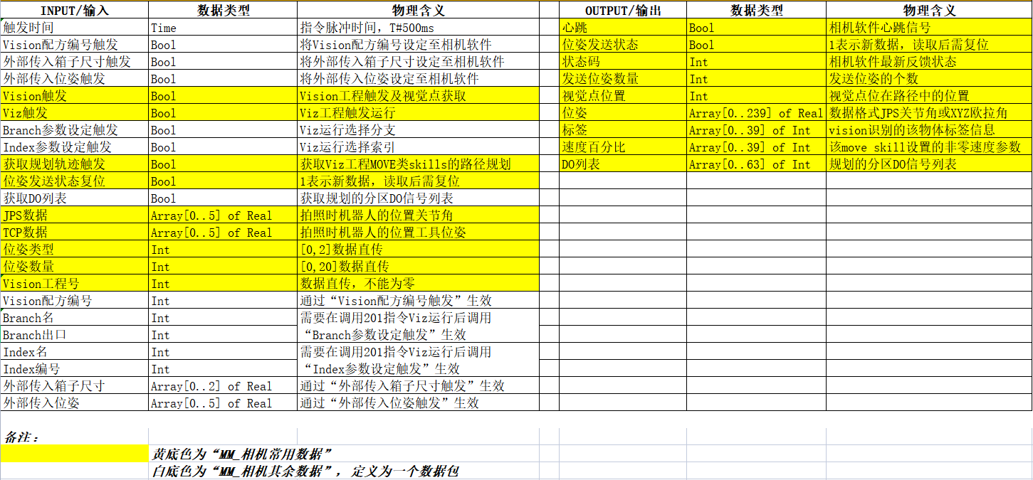

博图LAD环境下功能块视图如下：

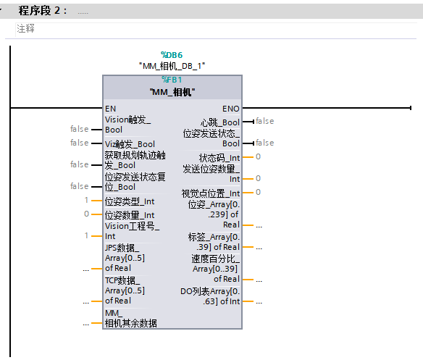

## 2.2 “MM_相机”功能块指令

### 2.2.1 触发Vision工程、获取视觉结果

**发送指令格式：**

|  |  |  |  |  |  |
| --- | --- | --- | --- | --- | --- |
| 输入变量 | Vision触发 | vision工程号 | 位姿数量 | 位姿类型 | JPS数据或TCP数据 |
| 输入内容 | 500ms脉冲 | [1-99] | [0-20] | [0-2] | 6个Real类型数据 |

功能介绍：

需在拍照点处执行，触发Mech-Vision视觉工程和相机拍照，并获取视觉结果。

参数：

1. Vision工程号：Mech-Vision工程在center中的注册序号，可以在Center部署设置->Mech-vision中查询。序号范围[1-99]。

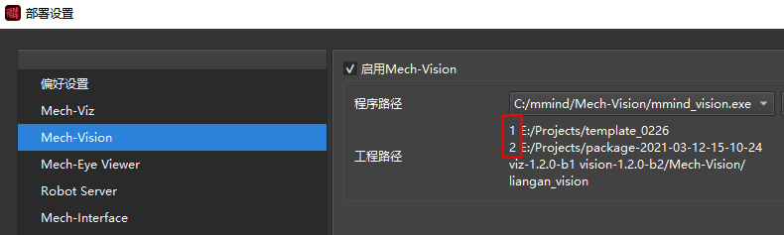

1. 位姿数量：希望vision输出的视觉结果数量。参数范围[0-20]。0表示获取识别到的全部数量。单次反馈最大数量是20个。

若该数值大于Mech-Vision实际识别总数，返回值则以Mech-Vision识别数量为准；

1. 位姿类型：参数4拍照位姿的位姿类型。0表示不需要拍照位姿，比如Eye to Hand可为0；1表示拍照位姿是JPS关节角形式；2表示Pose XYZ形式。参数范围[0-2].
2. JPS数据或POSE数据：拍照时机器人的位置，需要机器人发送当前位置给center。JPS或法兰Pose。6个Real类型数据。

**返回数据格式：**

|  |  |  |  |  |  |  |
| --- | --- | --- | --- | --- | --- | --- |
| 输出变量 | 状态码 | 位姿发送状态 | 发送位姿数量 | 预留 | 位姿 | 标签 |
| 输出内容 | 详见附录Ⅳ | 成功为1 | [1-20] |  | TCP pose | 整数 |

参数：

1. 状态码：若无错误，则返回1100“成功获取视觉点”状态码；否则返回对应的错误码。调用该指令时，若Mech-Vision结果还未返回，则Mech-Center会等待Mech-Vision结果返回后再给机器人返回，默认等待10s超时，若发生超时，返回超时错误状态码。
2. 位姿发送状态：1表示写入的位姿数据为新数据。 **PLC读取位姿数据之后通过输入变量“位姿发送状态复位”将此寄存器复位。**
3. 发送位姿数量：视觉返回的识别结果个数。范围[1-20]。

当101指令请求Pose数量大于Mech-Vision识别数量，实际发送按照Mech-Vision识别数量发送；当101指令请求Pose数量小于Mech-Vision识别数量，实际发送按照请求Pose数量发送。

1. 预留：
2. 位姿：vision返回的机器人位置数据，类型TCP pose

|  |  |  |  |  |  |
| --- | --- | --- | --- | --- | --- |
| 位姿X | 位姿Y | 位姿Z | 位姿A | 位姿B | 位姿C |

1. 标签：标签是vision识别的该物体标签信息。返回标签值为整数。当vision工程中使用字符标签时，需在vision工程中把标签单词映射为整数。若Mech-Vision输出中不存在标签，则发送字段对应位置用0填充。
2. 若Pose点数量大于1，参数5和参数6会包含多组数据。

### 2.2.2 切换Vision配方

**发送指令格式：**

|  |  |  |  |
| --- | --- | --- | --- |
| 输入变量 | Vision配方编号触发 | Vision工程号 | 配方编号 |
| 输入内容 | 500ms脉冲 | [1-99] | [1-99] |

功能介绍：

Vision工程中可以通过切换配方的方式，修改vision 各step的属性。包括图像匹配模板，ROI，置信阈值等。需要在Vision工程启动前，触发Vision配方编号，设置vision工程参数。

参数：

1. Vision工程号：Mech-Vision工程在center中的注册序号，可以在Center部署设置->Mech-vision中查询。序号范围[1-99]。



1. 配方编号：vision工程中配方模板的编号。编号范围[1-99]

**返回数据格式：**

|  |  |
| --- | --- |
| 输出变量 | 状态码 |
| 输出内容 | 详见附录Ⅳ |

参数：

1. 状态码：若无错误，则返回1107“模板切换成功”；否则返回对应的错误码。

### 2.2.3 启动Mech-Viz

**发送指令格式：**

|  |  |  |  |
| --- | --- | --- | --- |
| 输入变量 | Viz触发 | 位姿类型 | JPS数据 |
| 输入内容 | 500ms脉冲 | [0-1] | JPS关节角 |

功能介绍：

运行Mech-Viz工程。要启动的工程需要在Mech-Viz中设置该工程为[自动加载当前工程]。



参数：

1. 位姿类型：参数1机器人的位姿类型。0表示不需要拍照位姿，比如Eye to Hand可为0；1表示当前机器人位姿是JPS关节角形式；2表示Pose XYZ形式[暂不支持]。参数范围[0-2]。
2. JPS数据：机器人的当前JPS关节角数据。

**返回数据格式：**

|  |  |
| --- | --- |
| 输出变量 | 状态码 |
| 输出内容 | 详见附录Ⅳ |

参数：

1. 状态码：若无错误，则返回2103“viz启动成功”；否则返回对应的错误码。

### 2.2.4 选择分支

**发送指令格式：**

|  |  |  |  |
| --- | --- | --- | --- |
| 输入变量 | Branch参数设定触发 | Branch名 | Branch出口 |
| 输入内容 | 500ms脉冲 | [1-99] | [1-99] |

功能介绍：

用于选择Mech-Viz工程执行某个分支的某个出口。在调用该指令之前，需要先启动Mech-Viz。

参数：

1. Branch名：在运行之前需要在viz工程中修改对应的分支名字为纯数字格式。参数范围[1-99]。每个分支的名字不能重复。
2. Branch出口：给定分支的出口号，viz程序将沿该出口继续执行。参数范围[1-99]。

**返回数据格式：**

|  |  |
| --- | --- |
| 输出变量 | 状态码 |
| 输出内容 | 详见附录Ⅳ |

参数：

1. 状态码：若无错误，则返回2105“分支设置成功”；否则返回对应的错误码。

### 2.2.5 设置索引

**发送指令格式：**

|  |  |  |  |
| --- | --- | --- | --- |
| 输入变量 | Index参数设定触发 | Index名 | Index编号 |
| 输入内容 | 500ms脉冲 | 整数 | 整数 |

功能介绍：

索引类的Move skill，比如按序列移动，按阵列移动，手动垛型，自动垛型等。可以调用该指令设置某索引类move skill的索引编号。在调用该指令之前，需要先启动Mech-Viz。

参数：

1. Index名：index类move skill名字。
2. Index编号：Index类move skill里index值。

**返回数据格式：**

|  |  |
| --- | --- |
| 输出变量 | 状态码 |
| 输出内容 | 详见附录Ⅳ |

参数：

1. 状态码：若无错误，则返回2106“索引设置成功”；否则返回对应的错误码。

### 2.2.6 获取规划轨迹

**发送指令格式：**

|  |  |  |
| --- | --- | --- |
| 输入变量 | 获取规划轨迹触发 | 位姿类型 |
| 输入内容 | 500ms脉冲 | [1-2] |

功能介绍：

指令用于读取Mech-Viz中MOVE类skills的路径规划。如果某个move skill不发送给机器人端，则需要在move skill的名称中加入“_internal”关键字标识（带下划线，不区分大小写）。执行该指令，需要先启动Mech-Viz。

参数：

1. 位姿类型：需要需指定要获取的路径点位类型，1表示JPS，2表示Pose。

**返回数据格式：**

|  |  |  |  |  |  |  |  |
| --- | --- | --- | --- | --- | --- | --- | --- |
| 输出变量 | 状态码 | 位姿发送状态 | 发送位姿数量 | 视觉点位置 | 位姿 | 标签 | 速度百分比 |
| 输出内容 | 详见附录Ⅳ | 成功为1 | [0-20] | 整数 | JPS关节角或  XYZ欧拉角 | 整数 | 非零速度参数 |

参数：

1. 状态码：若无错误，则返回2100“获取成功”状态码；否则返回对应的错误码。调用该指令时，若Viz结果还未返回（正在运行中），则Center会等待Viz结果返回后再返回，默认等待10s超时，若发生超时，则回超时错误。
2. 位姿发送状态：1表示写入的位姿数据为新数据。 **PLC读取位姿数据之后通过输入变量“位姿发送状态复位”将此寄存器复位。**
3. 发送位姿数量：接收到的位姿数量，对应viz工程中发出来的move skill数量。 若viz中move skill数量大于20，机器人需要多次触发“获取规划轨迹”指令接收。参数范围[0-20]。
4. 视觉点位（即工程中的visual move-视觉移动）在路径中的位置：例如路径是：移动-1，移动-2，视觉移动，移动-3，则视觉点位位置是3。若路径中无视觉移动，则该位返回值为零。
5. 位姿，数据格式JPS关节角或者XYZ欧拉角，取决于“获取规划轨迹”设置的位姿类型。

|  |  |  |  |  |  |
| --- | --- | --- | --- | --- | --- |
| 位姿 | 位姿 | 位姿 | 位姿 | 位姿 | 位姿 |

1. 标签，是vision识别的该物体标签信息。返回标签值为整数。当vision工程中使用字符标签时，需在vision工程中把标签单词映射为整数。若Mech-Vision输出中不存在标签，则对应字节数值为零。
2. 速度比，Mech-Viz中该move skill设置的非零速度参数。
3. 若Pose点数量大于1，参数5，6，7会包含多组数据。

### 2.2.7 获取DO列表（适用于吸盘分区/多抓场景）

**发送指令格式：**

|  |  |
| --- | --- |
| 输入变量 | 获取DO列表 |
| 输入内容 | 500ms脉冲 |

功能介绍：

当需要使用Mech-Viz中的吸盘分区/多抓功能时，可通过该指令来获取规划的分区DO信号列表。调用该指令之前需要先获取viz规划路径。

需配合*”Mech-Center\tool\viz_project\ suction_zone”*工程使用，并在运行之前在工程中配置对应的文件。

参数：

无参数

**返回指令格式：**

|  |  |  |
| --- | --- | --- |
| 输出变量 | 状态码 | DO |
| 输出内容 | 详见附录Ⅳ | DO端口值 |

参数：

1. 状态码：若无错误，则返回2102“获取DO列表正常”；否则返回对应的错误码。
2. DO端口值：该指令返回64个DO端口值，其中有效DO值为[0-999]，-1为无效的占位值。

例如：设置DO信号1，3，5，6为ON，

|  |  |  |  |  |  |  |  |  |  |  |
| --- | --- | --- | --- | --- | --- | --- | --- | --- | --- | --- |
| 1 | 3 | 5 | 6 | -1 | -1 | -1 | -1 | ... | -1 | -1 |
| 第1位 | 第2位 | 第3位 | 第4位 | 第5位 | 第6位 | 第7位 | 第8位 | ... | 第63位 | 第64位 |

### 2.2.8 外部传入物体尺寸

**发送指令格式：**

|  |  |  |  |
| --- | --- | --- | --- |
| 输入变量 | 外部传入箱子尺寸触发 | Vision工程号 | 外部传入箱子尺寸_长*宽*高 |
| 输入内容 | 500ms脉冲 | [1-99] | 3个Real类型数据 |

功能介绍：

Mech-vision工程中动态传入箱子尺寸。

参数：

1. Vision工程号：Mech-Vision工程在center中的注册序号，可以在Center部署设置->Mech-vision中查询。序号范围[1-99]。



1. 外部传入箱子尺寸：单位是毫米，比如箱子尺寸，长宽高。

**返回指令格式：**

|  |  |
| --- | --- |
| 输出变量 | 状态码 |
| 输出内容 | 详见附录Ⅳ |

参数：

1. 状态码：若无错误，则返回1108 “箱子尺寸设置成功”；否则返回对应的错误码。

### 2.2.9 外部传入位姿

**发送指令格式：**

|  |  |  |
| --- | --- | --- |
| 输入变量 | 外部传入位姿触发 | 外部传入位姿 |
| 输入内容 | 500ms脉冲 | 6个Real类型数据 |

功能介绍：

动态传入位姿点数据。配合Mech-Viz中的Out_moves使用。该功能需要配合*”Mech-Center\tool\viz_project\outer_move”*工程使用，并在运行之前把其中的outer_move放到合适的位置。该指令需要在启动Mech-Viz前调用。

参数：

1. 外部传入位姿：机器人的TCP Pose数据。

**返回指令格式：**

|  |  |
| --- | --- |
| 输出变量 | 状态码 |
| 输出内容 | 详见附录Ⅳ |

参数：

1. 状态码：若无错误，则返回2107“外部传入位姿设置成功”；否则返回对应的错误码。

# “MM_相机控制_Vision”功能块例程

## “MM_相机控制_Vision”功能块接口及物理含义

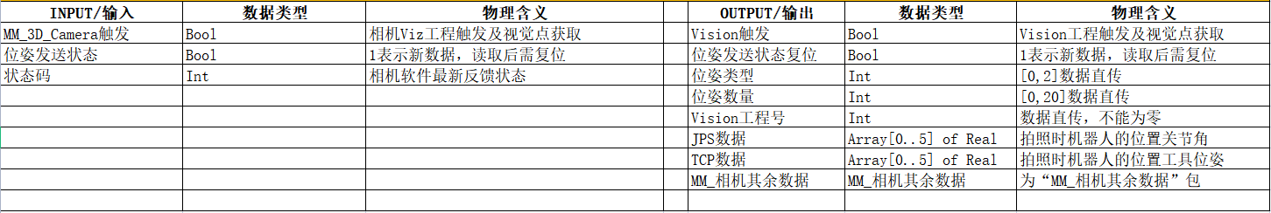

博图LAD环境下功能块视图如下：

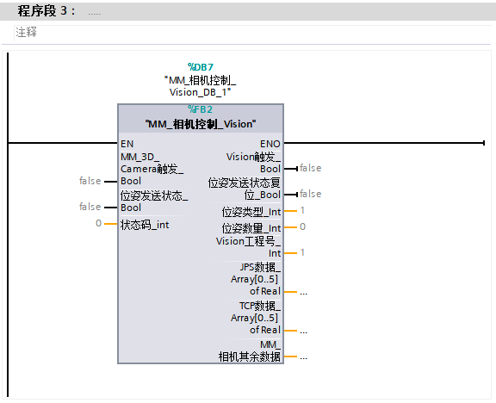

## 3.2 “MM_相机控制_Vision”功能块指令

### 3.2.1 产生Vision工程触发信号及工程所需参数

**发送指令格式：**

|  |  |  |  |
| --- | --- | --- | --- |
| 输入变量 | MM_3D_Camera触发 | 位姿发送状态 | 状态码 |
| 输入内容 | 500ms脉冲 | 为“MM_相机”功能块输出 | 为“MM_相机”功能块输出 |

功能介绍：

通过“MM_3D_Camera触发”信号，产生运行前参数设定信号，并根据“状态码”反馈，产生Vision工程触发信号，视实际工程需要为“MM_相机”功能块提供输入信号。

**返回数据格式：**

|  |  |  |  |  |  |  |  |  |
| --- | --- | --- | --- | --- | --- | --- | --- | --- |
| 输出变量 | Vision触发 | 位姿发送状态复位 | 位姿类型 | 位姿数量 | Vision工程号 | JPS数据 | TCP数据 | MM_相机其余数据 |
| 输出内容 | 视实际工程需要为“MM_相机”功能块提供输入信号 | | | | | | | |

参数含义同2.2章节。

## 3.3 “MM_相机控制_Vision”功能块内部程序

例程“MM_相机控制_Vision”控制顺序如下：

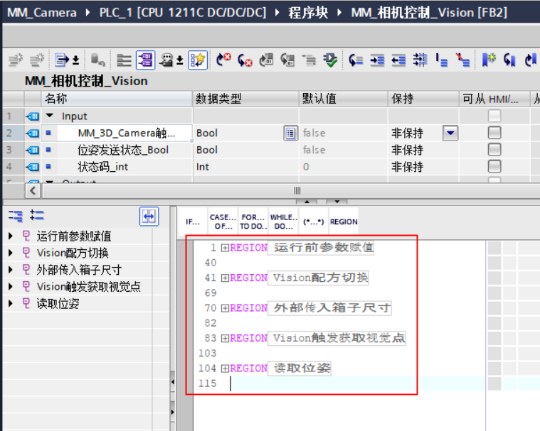

如下程序所示，需视实际工程关联外部信号：

IF _condition_ THEN

#位姿类型_Int := 1;

#位姿数量_Int := 1;

END_IF;

IF _condition_ THEN

#Vision工程号_Int := 1;

#MM_相机其余数据.Vision配方编号_Int := 1;

END_IF;

IF _condition_ THEN

#MM_相机其余数据."外部传入箱子尺寸_Array[0..2] of Real" := Array[0..5] OF Real;

END_IF;

# “MM_相机控制_Viz”功能块例程

## “MM_相机控制_Viz”功能块接口及物理含义

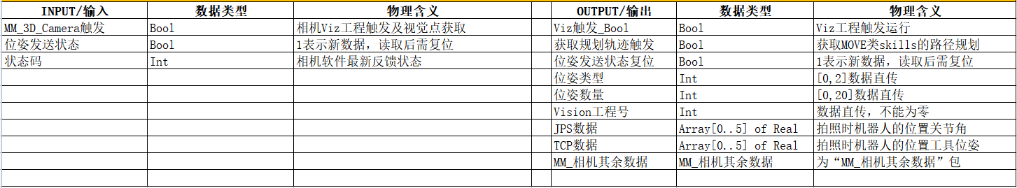

博图LAD环境下功能块视图如下：

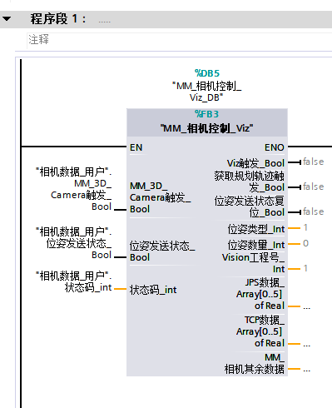

## 4.2 “MM_相机控制_Viz”功能块指令

### 4.2.1 产生Viz工程触发信号和工程所需参数

**发送指令格式：**

|  |  |  |  |
| --- | --- | --- | --- |
| 输入变量 | MM_3D_Camera触发 | 位姿发送状态 | 状态码 |
| 输入内容 | 500ms脉冲 | 为“MM_相机”功能块输出 | 为“MM_相机”功能块输出 |

功能介绍：

通过“MM_3D_Camera触发”信号，产生运行前参数设定信号，并根据“状态码”反馈，产生Viz工程触发信号，索引设定信号，分支选择信号等，视实际工程需要为“MM_相机”功能块提供输入信号。

**返回数据格式：**

|  |  |  |  |  |  |  |  |  |
| --- | --- | --- | --- | --- | --- | --- | --- | --- |
| 输出变量 | Viz触发 | 位姿发送状态复位 | 位姿类型 | 位姿数量 | Vision工程号 | JPS数据 | TCP数据 | MM_相机其余数据 |
| 输出内容 | 视实际工程需要为“MM_相机”功能块提供输入 | | | | | | | |

参数含义同2.3章节。

## 4.3 “MM_相机控制_Viz”功能块内部程序

例程“MM_相机控制_Vision”控制顺序如下：

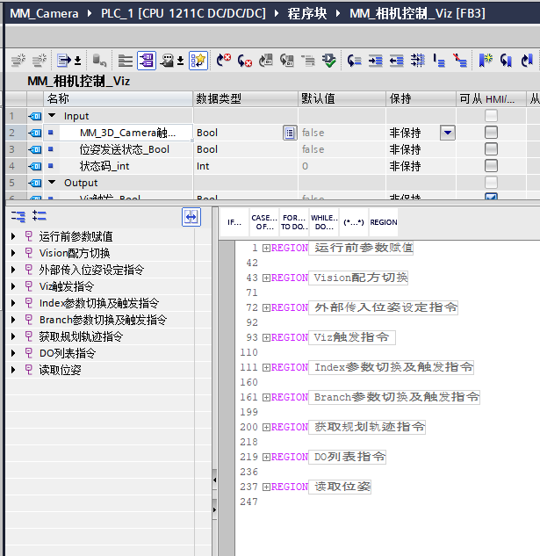

### 4.3.1 关联外部信号

如下程序所示，需视实际工程关联外部信号：

IF _condition_ THEN

#位姿类型_Int := 1;

#位姿数量_Int := 1;

END_IF;

### 4.3.2 如何增加“Index参数设定触发”

// 产生Index参数触发指令，成功状态2106（若工程包含分支，先设置索引值）

//临时测试，一个索引，数据直接设定 IF (#stepnum = 10) THEN

#MM_相机其余数据.Index名_Int := 5;

#MM_相机其余数据.Index编号_Int := 3;

#MM_相机其余数据.Index参数设定触发_Bool := TRUE;

END_IF;

//如多个索引，通过“stepnum”不同区分“状态码”反馈

IF (#状态码_int = 2106) AND (#stepnum = 10) THEN

#MM_相机其余数据.Index参数设定触发_Bool := FALSE;

#stepnum := 15;

END_IF;

### 4.3.3 如何增加“Branch参数设定触发”

// 产生Branch参数触发指令，成功状态2105

//临时测试，一个分支，数据直接设定

//通过Viz工程“分支（根据服务消息）”Skill与

IF (#stepnum = 15) THEN

#MM_相机其余数据.Branch名_Int := 1;

#MM_相机其余数据.Branch出口_Int := 1;

#MM_相机其余数据.Branch参数设定触发_Bool := TRUE;

END_IF;

//如多个分支，通过“stepnum”不同区分“状态码”反馈

IF (#状态码_int = 2105) AND (#stepnum = 15) THEN

#MM_相机其余数据.Branch参数设定触发_Bool := FALSE;

#stepnum := 20;

END_IF;

# 附录

## Ⅰ 使用Mech-Viz检测碰撞

需配合*"Mech-Center\tool\viz_project\check_collision"*工程使用，需注意以下几点：

1. *check_collision*工程只是一个示例工程，工程里除了move相关的skill，都是必须的，不可删除和不可更改其相对位置；其中的机器人模型请选择实际使用的型号。
2. 可根据实际增删其中的move相关skill，策略是工程中存在多少move，则会给对方发送多少位姿。
3. 若需要HOME位置，在机器人端调用触发拍照指令之前调用一次设置位姿命令即可。

## Ⅱ 使用Mech-Viz吸盘分区功能

需配合*"Mech-Center\tool\viz_project\suction_zone"*工程使用，需注意以下几点：

1. *suction_zone*工程只是一个示例工程，工程里除了move相关的skill，都是必须的，不可删除和不可更改其相对位置；其中的机器人模型请选择实际使用的型号。
2. 可根据实际增删其中的move相关skill，策略是工程中存在多少move，则会给对方发送多少位姿。
3. 若需要HOME位置，在机器人端调用触发拍照指令之前调用一次设置位姿命令即可。
4. 使用前需要配置好吸盘文件。
5. 机器人端需先调用触发拍照命令，再调用获取DO列表命令。

## Ⅲ 发送识别物体标签功能

给机器人发送的标签字段是一个标签码（整数表示）。

需要在Mech-Vision工程中建立标签映射，

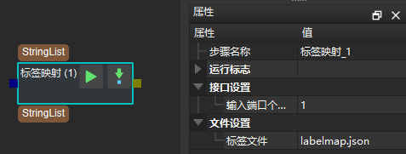

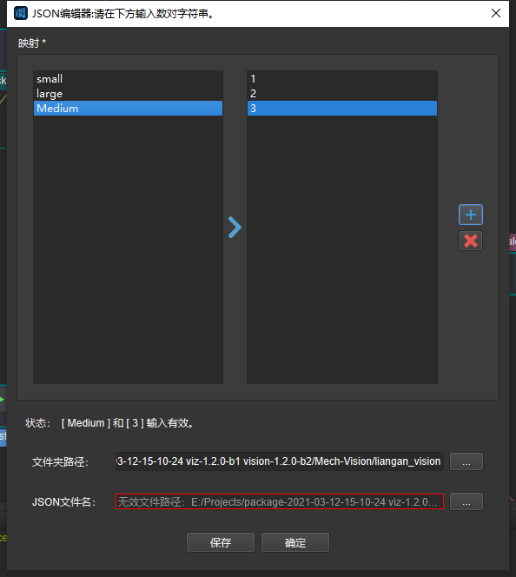

标签映射文件格式如下：

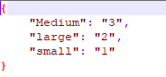

其中big和small是标签字符串，1和2是标签码。

## Ⅳ 状态码（含错误码）定义

1***：Mech-Vision相关

2***：Mech-Viz相关

3***：Mech-Center相关

4***：机器人相关

5***：动态数据相关

6***：自定义消息

7***：标定相关

状态码后三位001~099是错误码，100~999是非错误码。如1001-1099为错误报警，1100-1199为正常状态。

|  |  |
| --- | --- |
| **状态码** | **含义** |
| vision相关错误码 | |
| 1001 | Mech-Vision工程未注册 |
| 1002 | Mech-Vision无视觉结果 |
| 1003 | Mech-Vision ROI内无点云 |
| 1004 | Mech-Vision属性设置失败 |
| 1005 | Mech-Vision无效的位姿类型 |
| 1006 | Mech-Vision无效的位姿数据 |
| 1007 | Mech-Vision正在计算中 |
| 1008 | Mech-Vision视觉结果已发送 |
| 1009 | Mech-Vision位姿和运动参数数量不一致 |
| 1010 | Mech-Vision位姿和标签数量不一致 |
| 1011 | Mech-Vision工程号不存在 |
| 1012 | Mech-Vision参数配方编号超限 |
| 1013 | Mech-Vision参数配方未设置 |
| 1014 | Mech-Vision配方名不存在 |
| 1017 | Mech-Vision无效的标签映射 |
| 1018 | Mech-Vision视觉点数量错误 |
| 1019 | Mech-Vision执行超时 |
| 1020 | Mech-Vision未执行 |
| 1021 | Mech-Vision设置箱子尺寸无效 |
| Vision相关正常状态 | |
| 1100 | Mech-Vision成功获取视觉点 |
| 1101 | Mech-Vision已就绪 |
| 1102 | Mech-Vision触发工程成功 |
| 1107 | Mech-Vision配方切换成功 |
| 1108 | Mech-Vision设置箱子尺寸成功 |
| Viz相关错误码 | |
| 2001 | Mech-Viz工程未注册 |
| 2002 | Mech-Viz运行中 |
| 2003 | Mech-Viz未收到Mech-Vision视觉结果 |
| 2004 | Mech-Viz无法到达Mech-Vision传入的视觉点 |
| 2005 | Mech-Viz机器人关节角计算失败 |
| 2006 | Mech-Viz检测到碰撞 |
| 2007 | Mech-Viz运动规划失败 |
| 2008 | Mech-Viz存在运行异常 |
| 2009 | Mech-Viz未提供TCP位姿 |
| 2011 | Mech-Viz未提供DO列表 |
| 2012 | Mech-Viz无效的位姿类型 |
| 2013 | Mech-Viz无效的位姿数据 |
| 2014 | Mech-Viz工程未设置 |
| 2015 | Mech-Viz不支持TCP位姿类型 |
| 2016 | Mech-Viz属性设置失败 |
| 2017 | Mech-Viz停止执行失败 |
| 2018 | Mech-Viz无效的分支出口号 |
| 2019 | Mech-Viz设置分支失败，请确认分支名是否存在 |
| 2022 | Mech-Viz未执行 |
| 2023 | Mech-Viz工程文件异常 |
| 2024 | Mech-Viz无效的分支名 |
| 2025 | Mech-Viz执行超时 |
| 2026 | Mech-Viz无效的索引类步骤名 |
| 2027 | Mech-Viz无效的索引值 |
| 2028 | Mech-Viz索引设置失败，请确认索引名是否存在 |
| Viz相关正常状态 | |
| 2100 | Mech-Viz执行成功 |
| 2101 | Mech-Viz停止执行成功 |
| 2102 | Mech-Viz发送DO列表成功 |
| 2103 | Mech-Viz启动成功 |
| 2104 | Mech-Viz已成功停止 |
| 2105 | Mech-Viz分支设置成功 |
| 2106 | Mech-Viz索引设置成功 |
| 2107 | Mech-Viz外部传入位姿设置成功 |
| Center相关错误码 | |
| 3001 | Mech-Center非法指令 |
| 3002 | Mech-Center接口指令长度或格式错误 |
| 3003 | Mech-Center客户端断连 |
| 3004 | Mech-Center服务端断连 |
| 3005 | Mech-Center调用Mech-Vision超时 |
| 3006 | Mech-Center 未知错误 |
| Center相关正常状态 | |
| 3100 | Mech-Center客户端连接正常 |
| 3101 | Mech-Center服务端连接正常 |
| 3102 | Mech-Center等待客户端连接 |
| 机器人相关错误码 | |
| 4001 | 无效的机器人类型 |
| 4002 | 机器人欧拉角类型不支持 |
| 4003 | 机器人服务未注册 |
| 4004 | Robot Server参数不完整 |
| 4005 | Robot Server连接机器人失败 |
| 机器人相关正常状态 | |
| 4100 | 机器人服务注册成功 |
| 4101 | Robot Server连接机器人成功 |
| 4102 | Robot Server断连 |
| 动态输入相关错误码 | |
|  |  |
| 标定相关错误码 | |
| 7001 | 标定中参数错误 |
| 7002 | 标定中Mech-Vision没有输出标定位姿 |
| 7003 | 标定中机器人达到标定点失败 |
| 标定相关正常状态 | |
| 7100 | 标定中机器人到达标定点成功 |
| 7101 | 标定中Mech-Vision输出标定位姿正常 |